5月4日，名教师李中军工作室活动在棠湖中学（新校区）举行，本次活动分为两个主题：读书交流和课堂观摩。
首先，李中军导师带领全集学员深刻学习教师行为对学生的影响，强调“以身作则”的重要性。李老师以其自身的教学经历，阐明教师不仅要有良好的专业知识，还应该有一个正真“关爱学生”的心。随后，全体成员各抒己见，展开了对《教师行为32忌》热
烈讨论与交流。
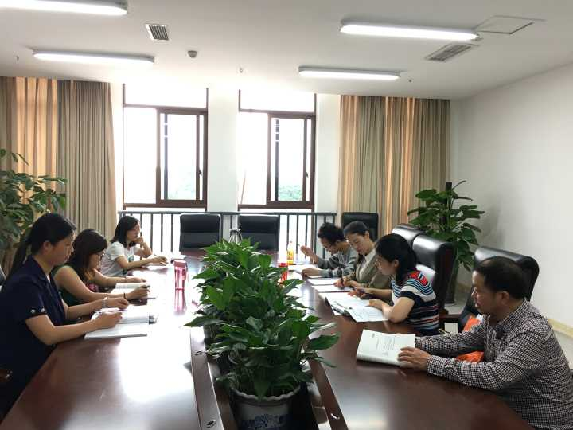
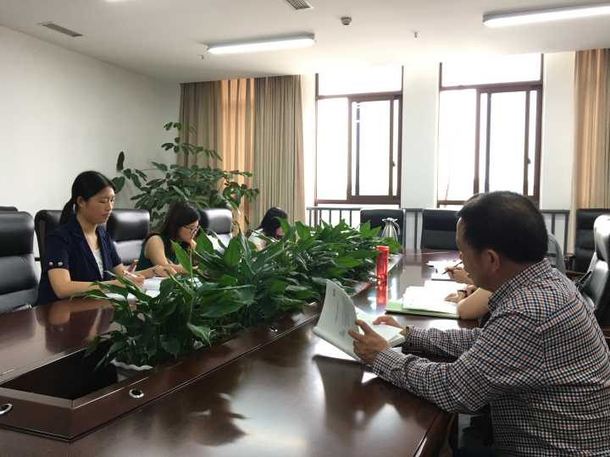
其次，由棠湖中学优秀教师唐小文老师给大家带来《直线的一般方程》课例。唐老师扎实的教学基本功，对教材重难点的准确把握，课堂例题、习题、变式的精心设计，在本堂课展现的淋漓尽致。课后，大家积极交流、讨论，一一分享了自己对本堂课的收获。
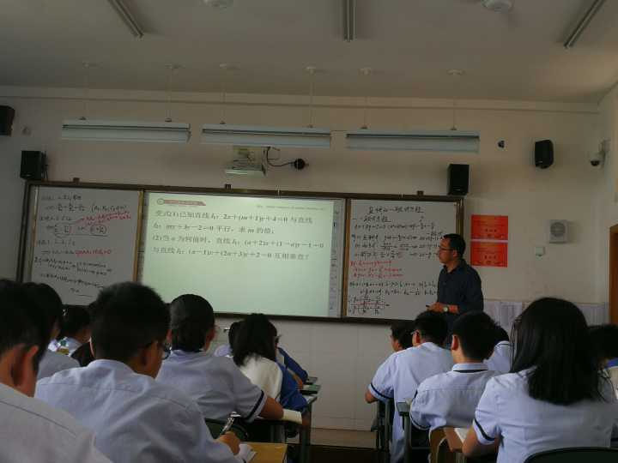
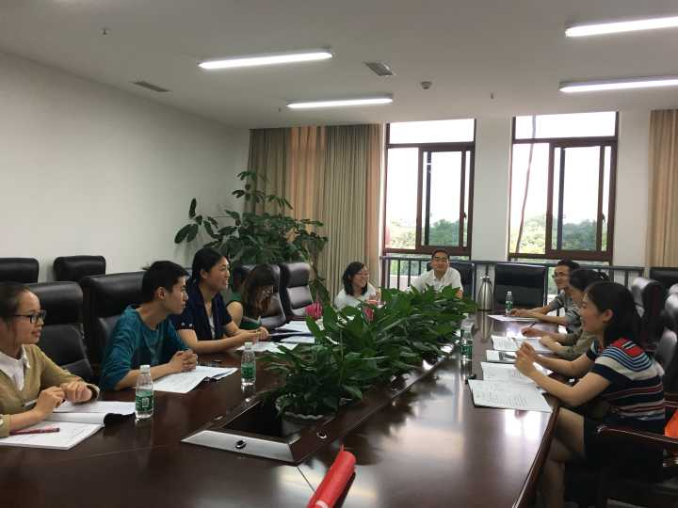
最后，李中军导师作了综合点评，并就工作室活动的常规要求作了强调。

